BÖLÜM I DERS PLANI 2023
Dersin adı | TÜRKÇE
Sınıf | 5
Temanın Adı/Metnin Adı | ERDEMLER/PAYLAŞALIM
-ANITTEPE-  İzinsiz paylaşmayınız.  Konu | 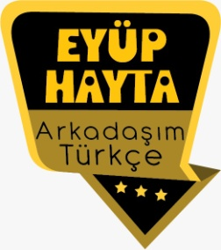  - Sözcükte anlam  - Atasözleri  - Eş anlam  - Öznel ve nesnel yargılar  - Yabancı sözcüklere Türkçe karşılıklar  - Başlık  - Ana duygu  - Noktalama işaretleri  - Öznel ve nesnel yargılar  - Yazım kuralları  - Atasözleri  - Özdeyişler  - Deyimler  - Konu  - Metin tamamlama
Önerilen Süre | 40+40+40+40+40+40 (6 ders saati)

BÖLÜM II
Öğrenci Kazanımları /Hedef ve Davranışlar  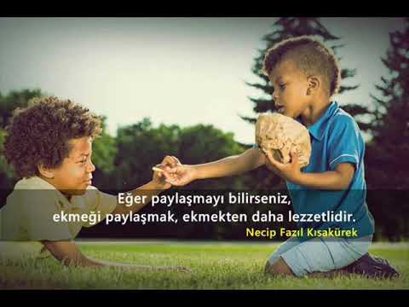 | DİNLEME/İZLEME  T.5.1.2.Dinlediklerinde/izlediklerinde geçen, bilmediği kelimelerin anlamını tahmin eder.  T.5.1.4.Dinlediklerinin/izlediklerinin ana fikrini/ana duygusunu tespit eder.  T.5.1.6. Dinledikleri/izlediklerine yönelik sorulara cevap verir.  T.5.1.10.Dinlediklerinin/izlediklerinin içeriğini değerlendirir.  T.5.1.11.Dinledikleriyle/izledikleriyle ilgili görüşlerini bildirir.  T.5.1.12. Dinleme stratejilerini uygular.  KONUŞMA  T.5.2.2. Hazırlıksız konuşma yapar.  T.5.2.3. Konuşma stratejilerini uygular.  YAZMA  T.5.4.1.Şiir yazar.  T.5.4.2. Bilgilendirici metin yazar.  T.5.4.3. Hikâye edici metin yazar.  T.5.4.4. Yazma stratejilerini uygular.  T.5.4.7. Yazılarını zenginleştirmek için atasözleri, deyimler ve özdeyişler kullanır.  T.5.4.14. Kısa metinler yazar. (Slogan yazma)  T.5.4.15. Yazdıklarının içeriğine uygun başlık belirler
Ünite Kavramları ve Sembolleri/Davranış Örüntüsü | Yardımlaşma, iyilik, paylaşmak…
Güvenlik Önlemleri (Varsa):
Öğretme-Öğrenme-Yöntem ve Teknikleri | Soru-cevap, anlatım, açıklamalı okuma ve dinleme, açıklayıcı anlatım, inceleme, uygulama…
Kullanılan Eğitim Teknolojileri-Araç, Gereçler ve Kaynakça  * Öğretmen * Öğrenci | www.tdk.gov.tr https://sozluk.gov.tr/  internet siteleri, sözlük, deyimler ve atasözleri sözlüğü, EBA, yardımlaşma konulu dergi haberleri, gazete kupürleri, videolar…
• Dikkati Çekme | - Paylaşmanın önemi ile ilgili bulduğunuz atasözleri ve özdeyişleri arkadaşlarınızla paylaşınız.  Atasözleri  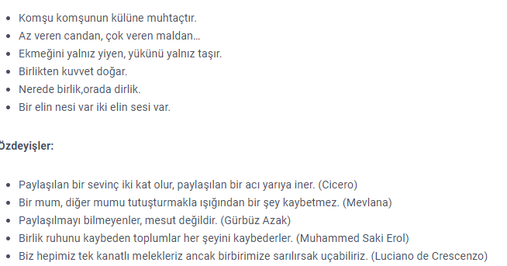  - “Yardımlaşmak niçin önemlidir ve yardımlaşmanın topluma ne gibi katkıları olur?” konulu konuşmanızı yapınız. Konuşmanızı yaparken istenilen ölçütlere dikkat ediniz.
• Güdüleme  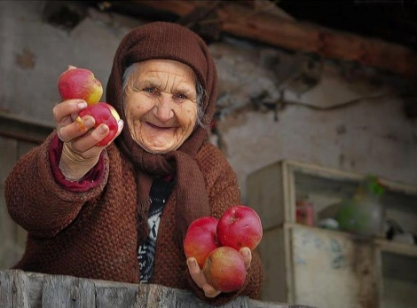 | Bu hafta “PAYLAŞALIM” adlı metni işleyeceğiz. Sevgili çocuklar, paylaşmak dünyanın en güzel davranışlarından birisidir. Paylaşmak, cömertliğin, iyiliğin ve yardımseverliğin göstergesidir. Sadece kendini değil, başkalarını da düşünmektir. Sadece maddiyatı değil, maneviyatı paylaşmak da güzeldir. Hele de sevinci, mutluluğu, sevgiyi paylaşmak gibisi yoktur.  İnsanlar, yaratılış itibariyle her zaman birbirine muhtaç oluş ve olmaya da devam edecektir. Kendi kendine yeten belki de hiçbir insan yoktur. Evet, bir insan çok zengin olduğu için birilerinin maddi yardımına ihtiyaç duymayabilir; fakat ne kadar zengin olursa olsun mutluluğunu, sevincini, üzüntüsünü paylaşacağı birilerine mutlaka ihtiyaç duyar.  Her insan kardeştir. Kardeşler arasında paylaşım duygusunun olması kadar güzel bir şey yoktur. Tüm insanlarda paylaşım duygusu olsaydı, belki şu anda dünya üzerinde aç, sefil yaşayan kimse kalmazdı. Paraları bankada istifleyenler, biraz da onları ihtiyacı olanlarla paylaşsaydı herkes eşit seviyede yaşayacaktı.
• Gözden Geçirme | Bu hafta iyilik yapmanın erdemi hakkında bilgi edineceksiniz.
• Derse Geçiş

PAYLAŞALIM
-İyilik üzerine
-Sadaka taşları
-Dinleme metni

İçerik videolarını aşağıdaki linkten indirebilirsiniz:

https://disk.yandex.com.tr/d/xd92xPafVxAY5A

https://disk.yandex.com.tr/i/hlzJgpTjFo90cA

1.BÖLÜM: METNE HAZIRLIK (2 ders)

Öğrencilere tamamlattırılacak.
En son kime iyilik yaptınız ya da yardım ettiniz?
…
…

…
…

…

Paylaşmak, insanların sahip olduğu maddi ya da manevi tüm değerlerini başka bir insan ile bölüşmesi anlamına gelmektedir. Paylaşmanın insana katmış olduğu çok sayıda yarar vardır. Bunlardan bir tanesi insan ilişkilerinin güçlü olmasını sağlamasıyken, bir diğeri ise paylaştıkça çoğalması olmaktadır. Birbirleri ile hem maddi hem de manevi değerlerini paylaşmaktan kaçınmayan insanlar, her zaman paylaştıklarından daha fazlasını kazandığını görürler. Örneğin evimize gelen bir misafir ile evimizde bulunan bir yemeği paylaşmak evimizin yiyecek ve içecek konusunda bereketinin arttığına inanılır. Onun yanı sıra mutlu olduğumuz bir durumu çevremizdeki insanlar ile paylaşmamız durumunda mutluluğumuz olduğundan daha fazla olur. Bir tek acılar paylaştıkça azalmaktadır. Acı dışında paylaşma kavramı her zaman insana kazandırmıştır. Paylaşmak, insan ilişkilerini koruyan ve geliştiren en önemli değerdir. Bu kavrama hayatımızın her alanında gerekli değeri vermeli ve insanlar ile her zaman paylaşım içerisinde olmaya özen göstermeliyiz.

- Dikkati çekme sorusu sorulduktan sonra öğrencilerden metnin içeriğini tahmin etmeleri istenecek.
- Metnin başlığı hakkında öğrenciler konuşturulacak.
Metnin içeriği öğrenciler tarafından tahmin edilecek.(Metinde neler anlatılmış olabilir?)
- Güdüleme ve gözden geçirme bölümü söylenecek.
- Parça öğretmen tarafından örnek olarak okunacak.
- Öğrenciler tarafından anlaşılmayan, anlamı bilinmeyen kelimeler metnin üzerine işaretlenecek
https://sozluk.gov.tr/

Elem
Ayrı gayrı
Düş

- Anlaşılmayan, anlamı bilinmeyen sözcüklerin anlamı ilk önce sözcüğün gelişinden çıkarılmaya çalışılacak. Sözcüklerin anlamı sözlükten bulunacak, sonra defterlere yazılacak.
- Öğrencilere 5-8 kelimeden oluşan cümleler kurdurularak bilinmeyen kelimeler anlamlandırılacak.
- Yanlış telaffuz edilen kelimeler birlikte düzeltilecek.
- 1.Etkinlik yapılacak.

Aşağıdaki boşlukları dinlediğiniz şiire göre doldurunuz.
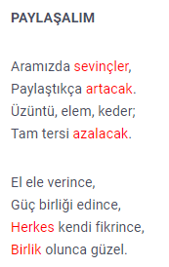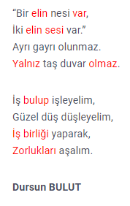

- 2.Etkinlik yapılacak.

Dinlediğiniz metinde geçen kelimelerin anlamlarını sözlükten bulup yazınız. Bu kelimeleri birer cümlede kullanınız.

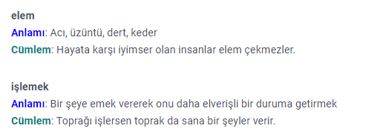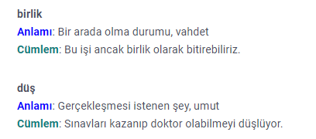

- 3.Etkinlik yapılacak.

Dinlediğiniz şiirin ana duygusunu yazınız.
Şiirin ana duygusu: Paylaşma sevinci
- 4.Etkinlik yapılacak.

Aşağıdaki cümlelerde verilen boşlukları doldurunuz.
a) Şiirin başlığını ben olsaydım …Zorlukları Aşalım…. koyardım.
b) Dinlediğim şiiri beğendim çünkü …paylaşmanın önemini duygularımıza hitap edecek şekilde anlatmış.

- 5.Etkinlik yapılacak.

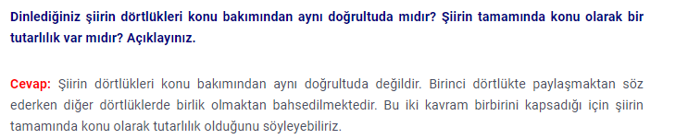
- 6.Etkinlik yapılacak.

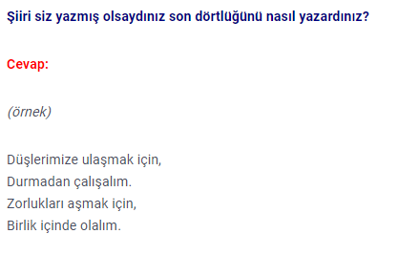
- 7.Etkinlik yapılacak.

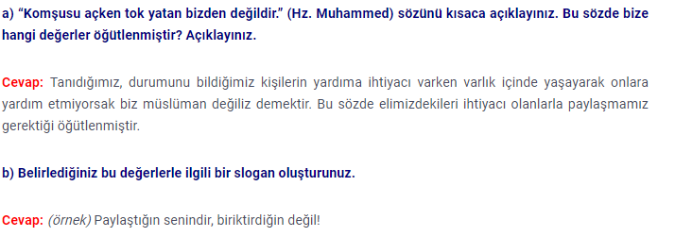
- 8.Etkinlik yapılacak.

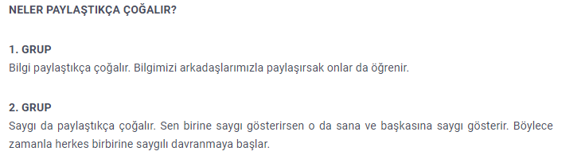

1)Yukarıdaki konulardan hareketle paylaşmanın toplum hayatındaki yeri ve önemini belirtiniz.

2) Bilgi paylaşımının sosyal hayata ve çalışma hayatına katkılarını örneklerle açıklayınız.

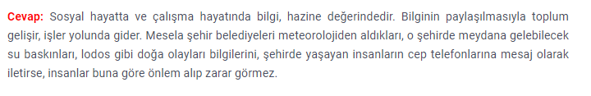
- 9.Etkinlik yapılacak.

Yardımlaşmanın ve paylaşmanın önemi ile ilgili düşüncelerinizi, edindiğiniz bilgiler ışığında yazılı olarak anlatınız. Yazınızda, şiirde geçen atasözlerinden örnekler veriniz.

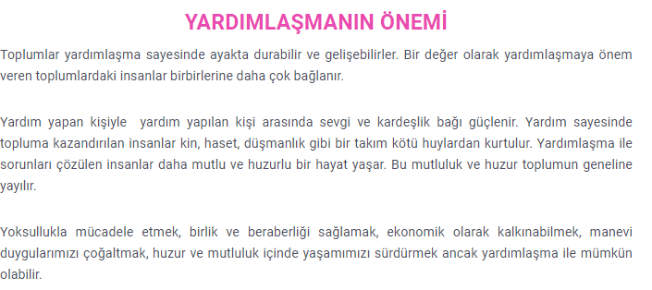
Diğer metnin hazırlık çalışması verilecek.
(Barkod sisteminin ne işe yaradığını araştırınız.)

BÖLÜM III
Ölçme-Değerlendirme
• Bireysel öğrenme etkinliklerine yönelik Ölçme-Değerlendirme  • Grupla öğrenme etkinliklerine yönelik Ölçme-Değerlendirme  • Öğrenme güçlüğü olan öğrenciler ve ileri düzeyde öğrenme hızında olan öğrenciler için ek Ölçme-Değerlendirme etkinlikleri | - İyilik yaptığımızda bunu başkalarına söylemeli miyiz?  - Askıda ekmek ne demektir?  - Yaşadığınız ya da tanık olduğunuz bir paylaşım öyküsünü arkadaşlarınıza anlatınız.  Aşağıdaki cümlelerin hangisinde nesnel bir anlatım söz konusudur?  A) Son kitabında yine ilginç konulara değinmiş.  B) Ülkemizin en yeşil bölgesi Karadeniz’dir.  C) Soğuk bir günde bir bardak çay gibisi yoktur.  D) Türkiye’nin en güzel kenti İzmir’dir.
Dersin Diğer Derslerle İlişkisi | Okurken sesli okuma kurallarına, yazarken imla ve noktalamaya diğer derslerde de dikkat etmeleri sağlanır.

BÖLÜM IV
Plânın Uygulanmasına İlişkin Açıklamalar

Türkçe Öğretmeni

Okul Müdürü

